9 «а» 25. 05. 2020г Тема урока «Развертки геометрических тел»

Для того, чтобы понять, как устроена развертка поверхности геометрического тела, достаточно представить себе это тело скленным из бумаги и, произведя разрезы по линиям, обозначенным во втором столбце таблицы красным цветом, развернуть бумажную поверхность и положить на плоскость. При этом нужно иметь в виду, что разрезы на одной и той же поверхности можно производить по-разному, поэтому и развертки этой поверхности на плоскость могут отличаться.
В таблице приведены рисунки разверток:
Фигура | Линии разреза на поверхности фигуры |  | Развертка
Прямая треугольная призма | 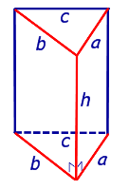 |  | 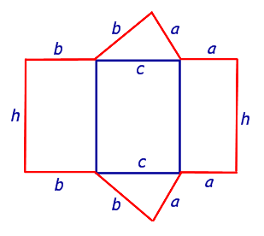
Прямой параллелепипед | 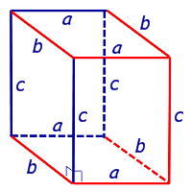 |  | 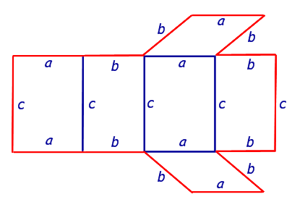
Правильная шестиугольная призма | 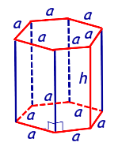 |  | 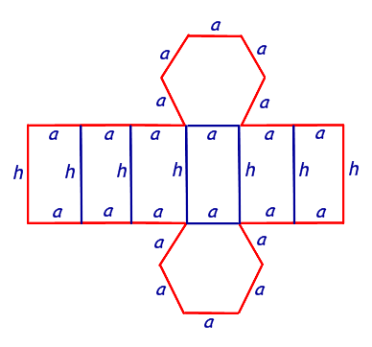
Треугольная пирамида | 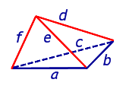 |  | 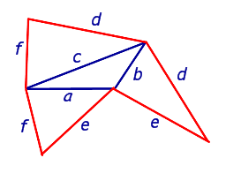
Правильная четырехугольная пирамида | 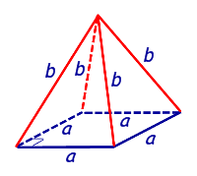 |  | 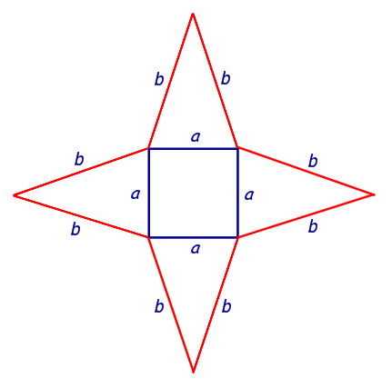
Правильная шестиугольная пирамида | 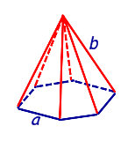 |  | 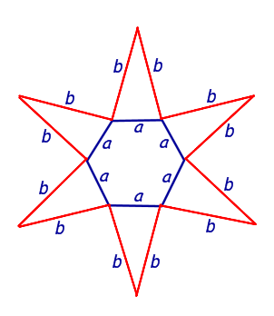
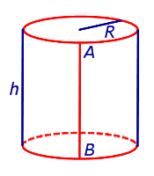 |  | 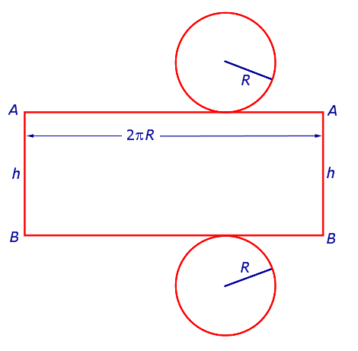
Конус | 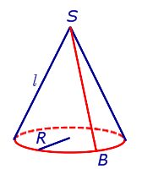 |  | 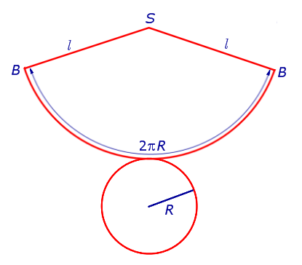
Задание: Построить развертку квадрата

